**29. јун 2021. године**

Подела сведочанстава о завршеном основном образовању и васпитању за ученике осмог разреда.

# 29. јун 2021. године

Одржана је седница Наставничког већа поводом завршетка другог полугодишта.

# 28. јун 2021. године

Одржано Матурско вече за ученике осмог разреда.

# 28. јун 2021. године

Одржани су родитељски састанци за ученике од првог до седмог разреда.

# 25. јун 2021. године

Ученици осмог разреда у оквиру завршног испита решавали комбиновани тест.

# 24. јун 2021. године

Ученици осмог разреда у оквиру завршног испита решавали тест из математике.

# 23. јун 2021. године

Ученици осмог разреда у оквиру завршног испита решавали тест из српског језика.

# 23. јун 2021. године

Одржана је седница Наставничког већа посвећена успеху и владању ученика од првог до седмог разреда.

# 22. јун 2021. године

Завршена је настава у другом полугодишту за ученике од првог до седмог разреда.

# 10. јун 2021. године

На књижевном конкурсу „Крв живот значи“ у организацији Црвеног крста Србије, Jана Радовановић, ученица шестог разреда издвојеног одељења у Враћевшници, освојила је прво место. Јана је надахнуто писала о Aники Манић. Како каже, Аника је „прави мали борац“. Учешће на овом конкурсу је одлична прилика да ученици покажу своју хуманост и апелују на развијање добрих међуљудских односа. Поред учешћа на такмичењу рецитатора, Јана је заљубљеник у лепу реч, па се често опробава и у књижевним конкурсима.

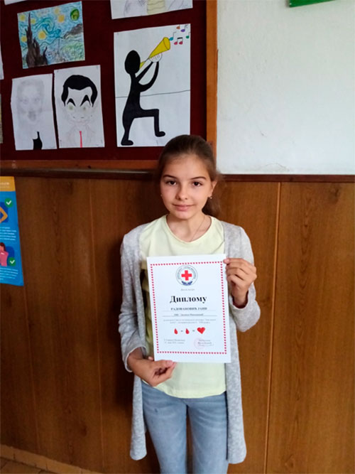

# 8. јун 2021. године

Одиграна је традиционална утакмица између наставника и ученика осмог разреда која је овог пута завршена резултатом 2:2.

# 8. јун 2021. године

Одржана је седница Наставничког већа поводом завршетка другог полугодишта за ученике VIII разреда.

# 8. јун 2021. године

Завршена је настава у другом полугодишту за ученике VIII разреда.

# 7. јун 2021. године

Ученици школе у Враћевшници су у прилици да, захваљујући Културном парку „Ковионица“, уживају у пројекцијама филмова у вези са школском лектиром. Наиме, идеја организатора Оливере и Срђана Станишића је била да покрену ђачки биоскоп под називом „Филмска лектира на отвореном“ у комплексу Задужбине Светислава Жиловића. Због неповољних временских услова, филмске пројекције се ипак приказују у затвореном простору, али деца подједнако уживају у екранизованим делима српске и светске књижевности. Филмска дела су примерена узрасту деце, а идеја овог подухвата је формирање филмског и ликовног укуса. Наиме, после одгледаних филмова, ученици ће своје утиске исказати кроз одговарајући цртеж, а у догледно време ће уследити изложба тих радова. Међу филмовима који су ученици погледали, нашли су се следећи наслови: Пепељуга, Алиса у земљи чуда, Робинсон Крусо, Том Сојер, Покондирена тиква. Идеја је да се ученицима прикажу још неки филмови у поподневним терминама, чијим пројекцијама би присуствовали и родитељи. Ђачки биоскоп „Филмска лектира“ је на ученике и наставнике школе у Враћевшници оставио пријатан утисак. Ово је прилика да се на другачији начин ученицима приближи школска лектира, посебно у времену у којем је књига у сенци пред изазовима модерне технологије.

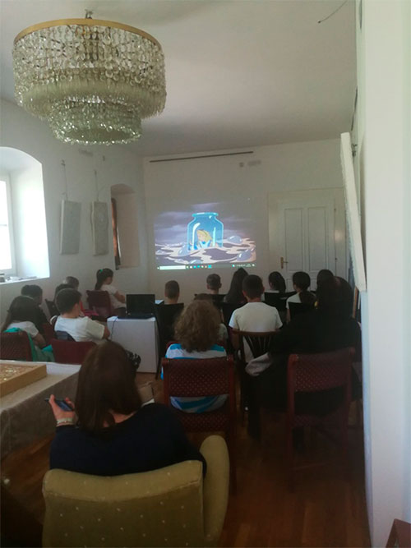

# 4. јун 2021. године

Поводом завршетка школске године и последњег шаса веронауке у основној школи, ученици VIII разреда из Враћевшнице посетили су са својим вероучитељом манастир.

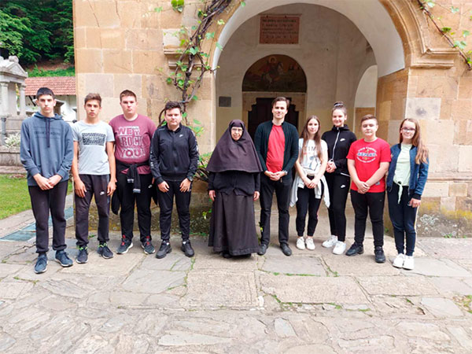

# 16. мај 2021. године

Због неповољне епидемиолошке ситуације, Дан школе је обележен пригодним онлајн програмом који је презентован ученицима и запосленима наше школе.

# 10. мај 2021. године

У нашој школи је одржана презентација Стреличарског клуба ''Феникс'' чији је оснивач и тренер Коста Маринковић. Клуб су са својим тренером представили и ученици наше школе који су успешни чланови овог клуба.

# 24. април 2021. године

У Основној школи „Иво Андрић“ у Прањанима одржано је Окружно такмичење ''Књижевна олимпијада''. Нашу школу је представљала ученица осмог разреда Мина Ивковић.

# 22. април 2021. године

Одржан је родитељски састанак у школи у Доњој Врбави поводом завршетка радова на школској згради.

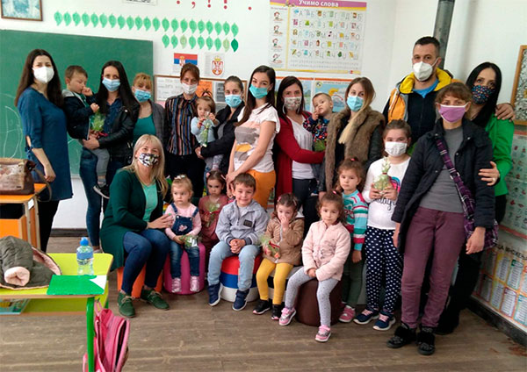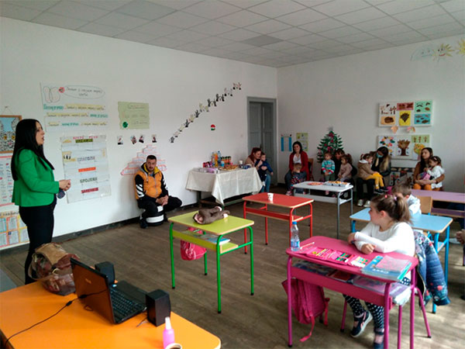

# 19. април 2021. године

Услед повољније епидемилошке ситуације, ученици старијих разреда су наставили да похађају наставу у школи.

# 10. април 2021. године

У оквиру пробног завршног испита, ученици осмог разреда решавали су тест из српског језика, као и комбиновани тест.

# 9. април 2021. године

У оквиру пробног завршног испита, ученици осмог разреда решавали су тест из математике.

# 7. април 2021. године

Завршени су радови у издвојеном одељењу школе у Доњој Врбави. У школи је спуштен плафон, урађено је степениште на улазу у школу, купљен је нов намештај и пећ, а најважније је то да је школа добила кухињу и тоалет у склопу зграде.

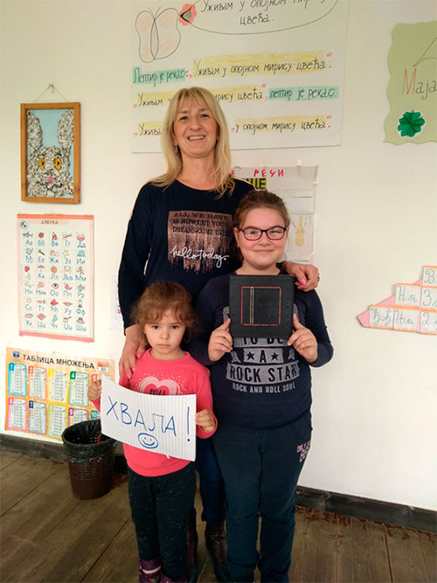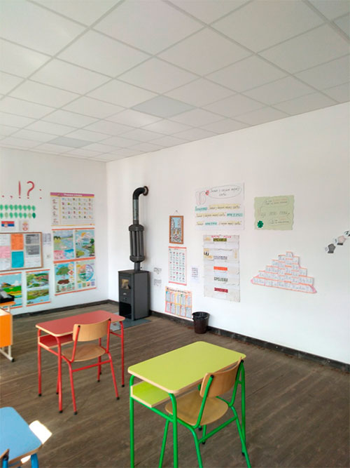

# 6. април 2021. године

Одржана је седница Наставничког већа поводом завршетка трећег класификационог периода.

# 3. април 2021. године

Одржано је Општинско такмичење рецитатора Песниче народа мог и то онлајн због тренутне епидемиолошке ситуације. Наиме, ученици су послали снимке својих рецитација и тако показали љубав ка поезији, али и одговорност и савесност у раду. Највиђе успеха имала је ученица четвртог разреда Вишња Цветковић, која се пласирала на Окружно такмичење. Такође, похваљене су и ученица шетвртог разреда Маша Маринковић и ученица шестог разреда у Враћевшници Јана Радовановић.

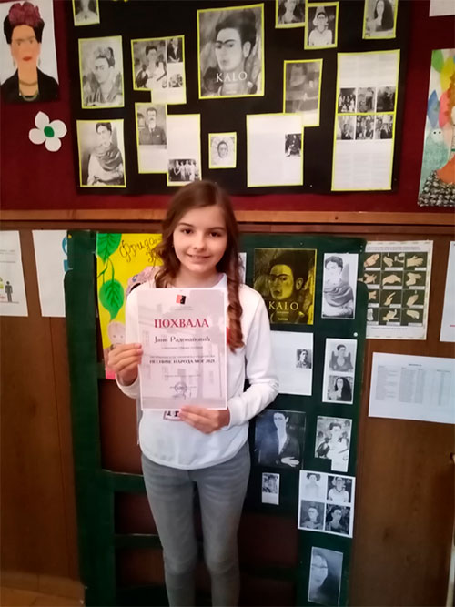

# 2. април 2021. године

Ученици одељења IV2 су обелеђили међународни дан књиге. На часу ликовне културе и српског језика, уз помоћ учитељице учили су како да обликују и искажу своје мисли, илуструју и тако заволе чаробан свет књиге. Састављали су причу на основу датих речи,а затим се опробали у својој првој улози писца. Њихове књиге биће доступне ученицима у школској библиотеци.

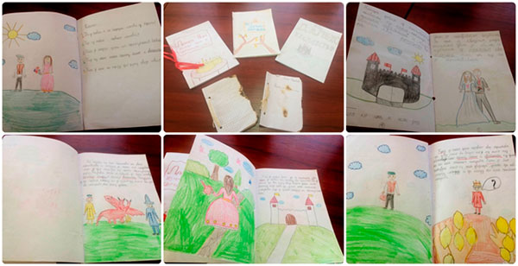

# 31. март 2021. године

Наша школа је била учесник у истраживању PIRLS 2021 (Међународно испитивање развоја читалачке писмености у четвртом разреду основне школе) образовном испитивању чији је носилац IEA (Међународни асоцијација за евалуацију образовних постигнућа). Поносни смо што је наша школа једна од 170 школа из разних земаља света на чијем ће се узорку рангирани наша земља на листи светских образовних система.

На крају тестирања ученици су добили поклоне у виду торбица за патике од специјалног материјала које ће моћи да боје специјалним бојицама које се налазе унутар торбица.

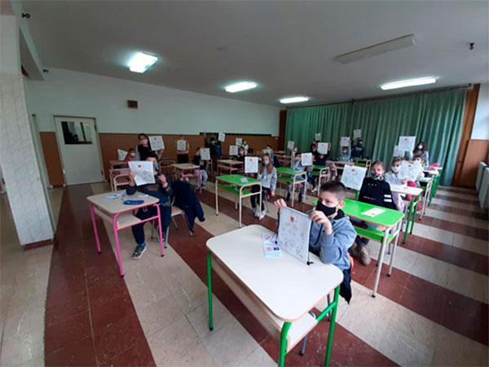 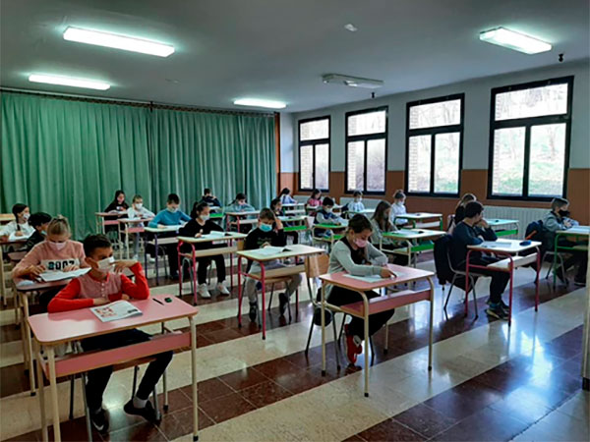

# 29. март 2021. године

У нашој школи је одржана виртуелна трибина ''Све је могуће''. Уместо физичког, поделили смо виртуелни простор наше „Гугл учионице“ са изузетно талентованим Немањом Тадићем, двадесетшестогодишњим параолимпијцем. Ученице шестог разреда Јана Јоксић и Мина Видојевић заједно са Кристином Стошић, студенткињом психологије на пракси, постављале су питања уз подршку Весне Ацовић, професорке историје и Тијане Ђукић, психолога. У опуштеној атмосфери, харизматични Немања пленио је пажњу, показавши сјајне вештине мотивационог говорника. Занимљивим излагањем и детаљним одговорима уз мудре савете дао је ученицима изванредне животне лекције. Показао је важност подршке околине, прихватања и поштовања себе, али и значај мотивације и постављања реалних циљева. Сликовито је описао пратиоцима пут развоја своје борбене и самопоуздане личности која га довела до великих спортских и животних постигнућа, упркос болести и хендикепу. Немањину топлу и инспиративну причу активно су пратили ученици и запослени са 64 налога, али је публике по повратним информацијама било знатно више. Почаствовани смо што су могућност да упознају младог спортисту искористили многи чланови породица наших ученика, другови из других школа, као и Дејан Бајкић, тренер са члановима градског стрељачког клуба „Драган Јевтић Шкепо“.

# 22. март 2021. године

Одржана седница Наставничког већа посвећена избору уџбеника за наредну школску годину.

# 21. март 2021. године

Обележен је Светски дан поезије.

# 15. март 2021. године

Због неповољне епидемиолошке ситуације у држави, ученици старијих разреда су прешли на онлајн наставу.

# 7. март 2021. године

Одржано је Општинско такмичење „Књижевна олипмијада“ на коме је учествовало осам такмичара из пет основних школа. Ученици који су остварили најбоље резултате пласирали су се на Окружно такмичење.

# 4. март 2021. године

Свечано је отворен мозаик „Змајски чувар магичног града“ који је постављен у холу школе. Настао је у сарадњи наше школе и Удружења грађана Културни парк „Ковионица“, а уз подршку Министарства за културу и информисање. У периоду септембар-децембар 2020. одржана је радионица мозаика Игра камених перли, чији је резултат овај мозаик. Под руководством Оливере Станишић, аутора пројекта и руководиоца радионице, ученици су направили мозаик површине пет квадратних метара.

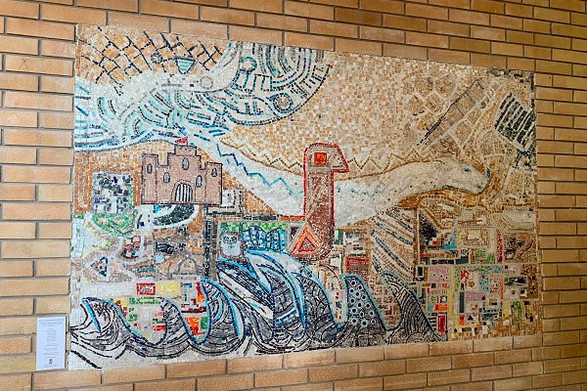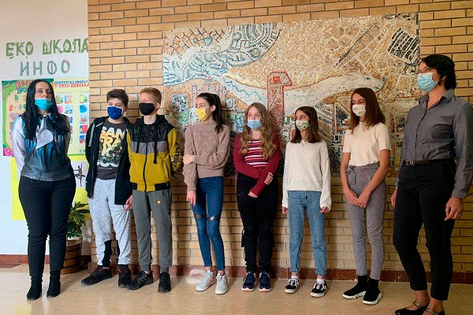

# 1. март 2021. године

У оквиру пројекта „Летња школа Враћевшница“, у сарадњи са Културним парком „Ковионица“, снимљен је филм о Враћевшници у којем су учествовали ученици овдашње школе. Наиме, ово питомо и мирно насеље може да се подичи бројним знаменитим местима, као и културним манифестацијама. Све то је преточено у филм кроз речи наших ученица шестог разреда Лене Луковић и Јане Радовановић и бивше ученице наше школе Тијане Пантелић. Све три ученице деле мишљење да је учешће у овом снимању било дивно и поучно искуство. Филм можете погледати на линку https://www.youtube.com/watch?v=MwkXFh-9SpU.

# 28. фебруар 2021. године

Одржано је Општинско такмичење из математике у Основној школи "Краљ Александар I". Ученици наше школе постигли су следеће резултате: Лазар Јоцовић (6.разред) – I место; ЕленаЋурчић (7.разред) – I место; Алекса Тошић (3.разред) – II место; Михајло Цветковић (3.разред) – II место; Јован Кецовић (8.разред) - III место; Лена Луковић (6.разред) – II место; Филип Јоцовић (5.разред) - III место; Селена Вучићевић (4.разред) – III место; Сава Милошевић (5.разред) - похвала; Вукашин Брадоњић (5.разред) - похвала; Урош Ћурчић (5.разред) - похвала; Магдалена Лазовић (4.разред) – похвала; Вања Кокић (3.разред) – похвала; Андреј Костић (3.разред) – похвала.

# 5. фебруар 2021. године

Одржано је Школско такмичење из математике. Ученици који су остварили најбоље резултате пласирали су се на Општинско такмичење.

# 27. децембар 2021. године

У складу са епидемиолошком ситуацијом, прослављена је школска слава.

У издвојеном одељењу у Враћевшници школска слава је обележена у складу са тренутном епидемиолошком ситуацијом. Није било великих окупљања, приредба са малим бројем учесника је одржана у холу школе. Рецитатори: Марко Јеремић, Георгије Матић, Лена Луковић, Кристина Павловић, Мирослав Благојевић и Драгана Браковић су пригодним стиховима подсетили на живот и дело Светог Саве. Ученице Јована Браковић и Кристина Радовановић су отпевале песму Војислава Илића „Свети Сава“. Светосавском химном у извођењу ученица Наталије Радовановић и Ане Максимовић је отворен програм, а затворен је обраћањем Саре Јеремић, која је кроз речи Милована Витезовића присутне подсетила на обавезу да сачувамо све оно за шта се Свети Сава, утемељивач духовне историје Срба, изборио.

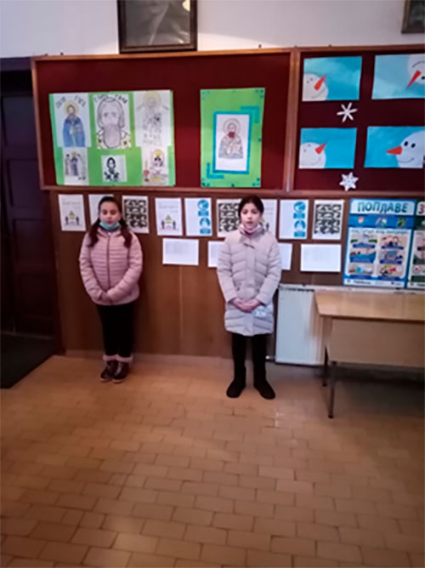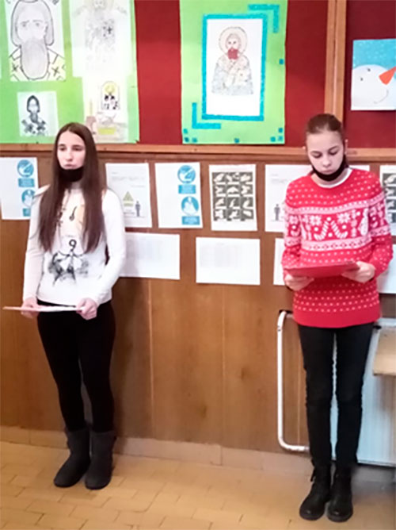

# 18. јануар 2021. године

Почела је настава у другом полугодишту уз поштовање епидемиолошких мера и по распореду који је утврђен на почетку школске године.

# 21. децембар 2020. године

Одржана седница Наставничког већа поводом завршетка првог полугодишта.

# 18. децембар 2020. године

Завршена је настава у првом полугодишту.

# 10. децембар 2020. године

Захваљујући донацијама родитеља и спонзора, наша школа је добила још две ''паметне табле''. Сада их је укупно осам у школи, што ученицима веома значи и олакшава им учење.

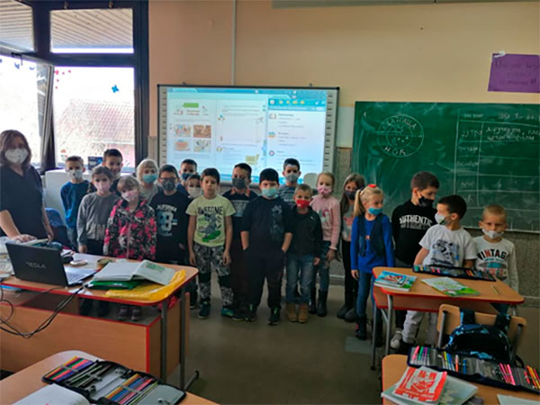 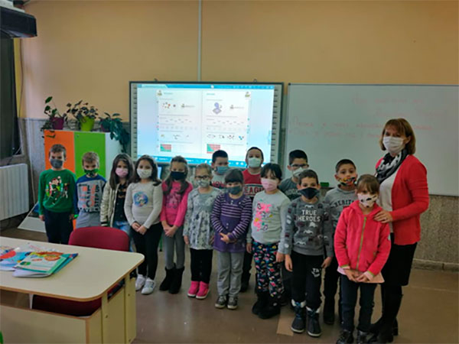

# 30. новембар 2020. године

Због погоршане епидемиолошке ситуације у држави, ученици старијих разреда прешли су на онлајн наставу.

# 25. новембар 2020. године

Поводом Међународног дана толеранције, у нашој школи је одржана онлајн радионица на ту тему у сарадњи са организацијом Хавер Србија. Циљ радионице је био да подстакне ученике да постану свеснији свог односа и понашања према људима и да увиде опасност предрасуда и дискриминација.

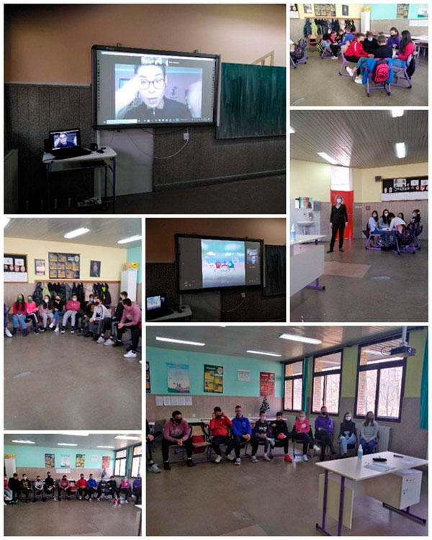

# 23. новембар 2020. године

Ученици првог разреда, као и ученици млађих разреда у издвојеним одељењима, добили су маске и гелове за руке од Фондације Новака Ђоковића. Самочистећа Сребрна маска са јонима сребра и зеолитом, уз свакодневно ношење, безбедна је за коришћење и до 30 дана. У току дана се Сребрна маска у континуитету може носити до три сата, након чега је треба скинути, одложити на равну површину и тако оставити 20 минута, како би антибактеријска и антивирусна својства сребрних јона и зеолита за то време неутралисала патогене микроорганизме. Употребом Сребрне маске, знатно се смањује могућност инфекције и повећава степен заштите, а такође омогућава удисање чистог неконтаминираног ваздуха.

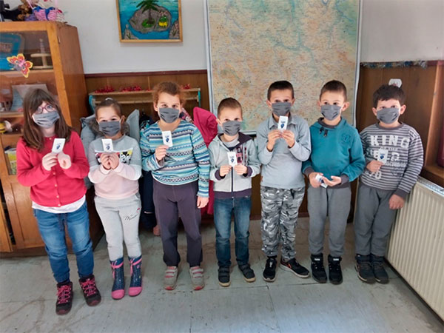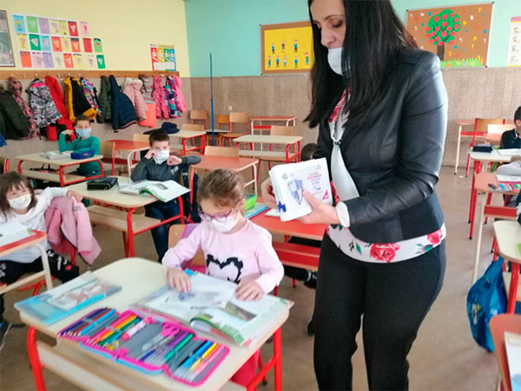

# 10. новембар 2020. године

Одржана седница Наставничког већа поводом завршетка првог класификационог периода.

# 7. новембар 2020. године

Ученици и запослени у издвојеном одељењу у Сврачковцима добили су нов прилаз школи и ново степениште.

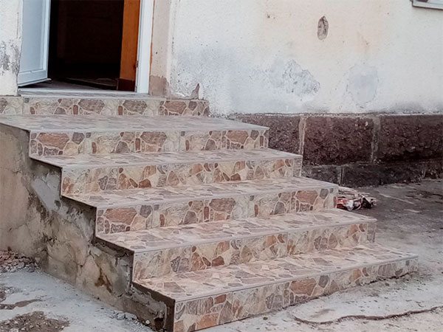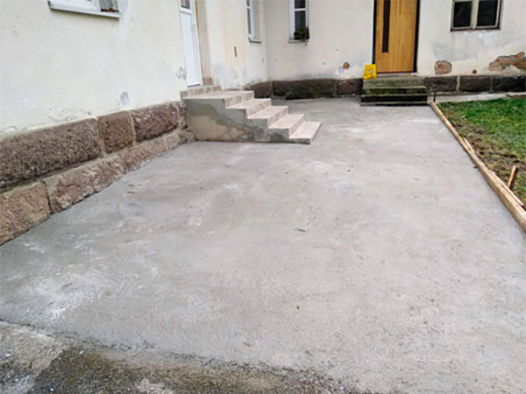

# 21. октобар 2020. године

Издвојено одељење Основне школе „Десанка Максимовић“ у Враћевшници је добило своју библиотеку! Ученици су на поклон добили 715 књига од Фондације „Доситеј 1925“ из Београда. Милоје Трипковић, директор Фондације и Никола Маричић, редовни професор Факултета драмских уметности и члан Фондације су посетили школу у Враћевшници. Том приликом, ученици и наставници су им пригодним дочеком исказали захвалност на изузетном дару. Ученице шестог разреда Лена Луковић и Јана Радовановић су све присутне поздравиле стиховима Добрице Ерића. Школа у Враћевшници сада има књиге на којима могу да јој позавиде и угледније библиотеке. Међу насловима који су стигли има свега, од књижица за најмлађи узраст, па до књига које су за наставни кадар. Ученици су одушевљени новим кутком који су добили и радо ће проводити време у њему. Биће то изузетна прилика да се друже са јунацима књига које воле, али и да упознају нове, формирају читалачке навике и непролазну љубав ка лепоти писане речи.

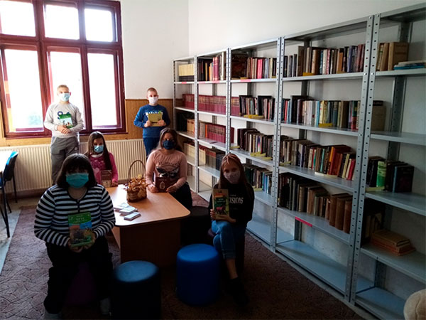

# 19. октобар 2020. године

Ученици петог разреда ОШ "Десанка Максимовић" посетили су Музеј рудничко-таковског краја. Посета је организована са циљем да се употпуне знања из историје која су везана за проучавање историјских извора, њиховог значаја и чувања, као и стицања навика посета музејима.

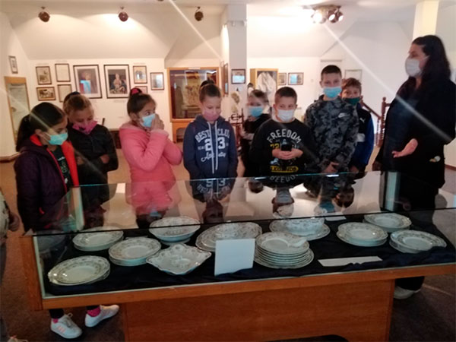

# 16. октобар 2020. године

Уна Минић, ученица шестог разреда, освојила је друго место на Окружном такмичењу у стрељаштву на отвореном.

# 13. октобар 2020. године

Милош Богичевић, ученик четвртог разреда, освојио је прво место на ликовном конкурсу Музеја рудничко - таковског краја, под називом ''Пружи ми руку и дозволи да те упознам''. Друго место на истом конкурсу освојила је ученица четвртог разреда Анастасија Ивановић.

# 6. октобар 2020. године

Једна од активности којом је обележена Дечја недеља у ОШ „Десанка Максимовић“ било је предавање на тему „Ко прави твоју чоколаду?“ уз пројекцију филма „Горак укус“, организовано за заинтересоване ученике седмог и осмог разреда. Ученицима је указано да постоје деца која не остварују право на безбрижно детињство и образовање због изразитог сиромаштва својих породица и држава. У циљу бољег разумевања филма, Тијана Ђукић, стручна сарадница, и Весна Ацовић, професорка историје, прво су упознале ученике са подацима УНИЦЕФ-а да је око 25 милиона деце свакодневно изложено тешком присилном раду. Поштујући епидемиолошке мере, групу је чинило петнаес ученика на које је ова тешка тема оставила изразит утисак.

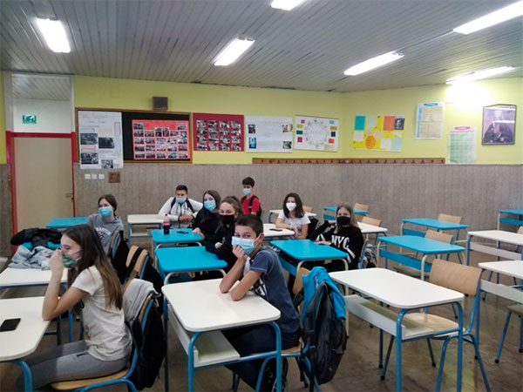

# 5 - 11. октобар 2020. године

Дечја недеља је у издвојеном одељењу Основне школе „Десанка Максимовић“ у Враћевшници, обележена је и ове године. Активности су протекле уз поштовање неопходних епидемиолошких мера у складу са тренутном ситуацијом. Дечија недеља је отворена у понедељак шкрабом у школском дворишту. Ученици су, подељени у мале групе и на одговарајућој дистанци, украсили школски терен разнобојним цртежима. У уторак су ученици нижих разреда погледали са учитељицама и наставницом енглеског језика Надом Богојевић неколико басни преко пројектора, а затим попричали о њима. Тог дана је у шестом разреду, на часу српског језика, изведен час замењених улога. Ученице Јана Радовановић и Лена Луковић су се опробале у улози наставника и одржале час обраде приповетке „Јаблан“ Петра Кочића. Уз поступност у раду и поштовање свих елемената анализе књижевног дела, ученице су одлично презентовале приповетку укључујући и своје другаре у рад. У среду је за ученике нижих разреда одржан спортски дан и надметање у разноразним активностима, колико дозвољава тренутна епидемиолошка ситуација. У четвртак је наставница ликовног васпитања Ивана Лазовић Вранешевић одржала ликовну радионицу „Природни облици“ за ученике од петог до осмог разреда. У малим групама ученици су од природних материјала из школског дворишта правили разноразне облике и поставили их на паное у холу школе. У складу са слоганом овогодишње Дечије недеље „Подељена срећа, два пута је већа“, ученици и наставници су кроз разноразне активности поделили лепо расположење и елан за креативан и разноврстан рад.

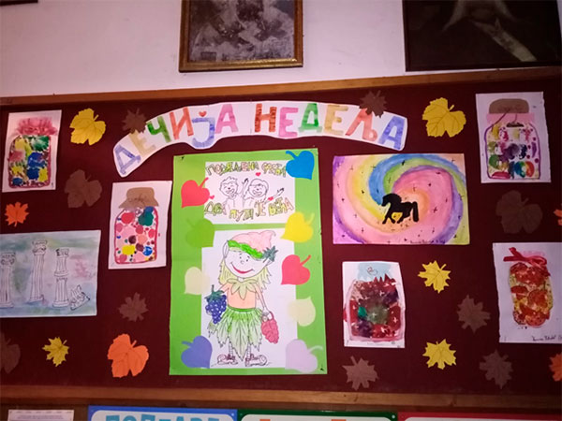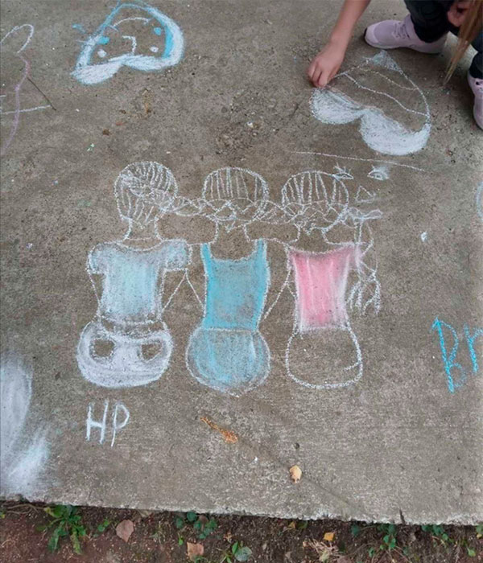

# 16. септембар 2020. године

Издвојено одељење наше школе у мајдану добило је Диплому ''Бели лабуд'' за освојено друго место у категорији најлепше уређено школско двориште.

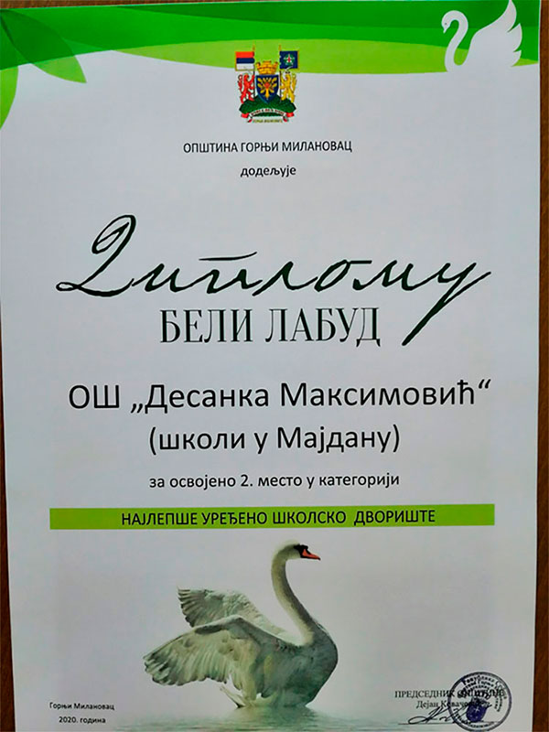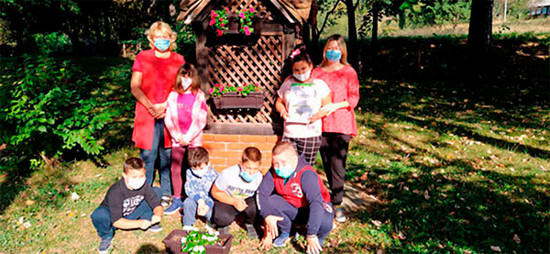

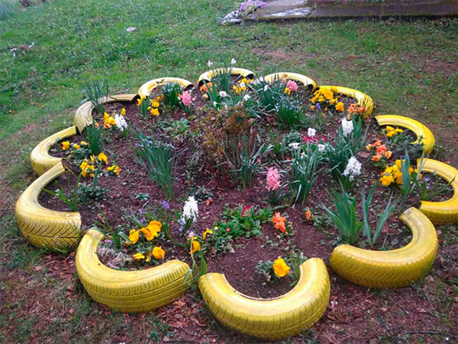

# 16. септембар 2020. године

У нашој школи одржан је занимљив разговор Ђачког парламента са нашим учеником генерације 2007/2008. године Младеном Михаиловићем. Кроз овај сусрет желели смо да утичемо на развој компетенција за учење, за комуникацију и сарадњу, за одговорно учешће у демократском друштву, за предузимљивост и оријентацију ка предузетништву. Наравно, бринули смо о томе да будемо одговорни према свом и туђем здрављу, па смо разговор водили напољу, на чистом ваздуху, поштујући мере заштите од инфекције. У данашње време када је криза вредности захватила читав свет, реч младих људи који су оријентисани ка науци, природи, волонтерским акцијама, култури и уметности је драгоцена. Наш драги гост је врло свестран, тако да је његово искуство младог научника-молекуларног биолога, фотографа, лидера домаћих и међународних волонтерских кампова, путника, писца и филозофа драгоцено у професионалној оријентацији наших ученика и ширењу погледа на разне могућности које се пружају младим људима за квалитетно неформално учење и дружење.

Почетак разговора је био везан за тему учења, која је најважнији ђачки посао. Младен је говорио о свом искуству у школи и касније, када се укључио у разне организације и јавио на многе адресе које су нудиле младим људима могућности различите од оних које нуди класичан образовни систем, на који смо навикли. Говорили смо и о типовима ђака. Младен има сестру Милицу која је такође, била ђак генерације школске 2011/2012. године. Истакао је да сестра и он имају различите потребе када је учење у питању, па Милици више одговара класичан школски систем, врло је успешна студенткиња и тренутно је на специјалистичким студијама хемије у Швајцарској. Њих двоје се одлично допуњују када је наука у питању и много им значи сарадња, па је то препоручио и ђацима, јер је у животу све повезано, иако тако не изгледа на први поглед.

Пошто је одавно изашао из наше школе, наш некадашњи ђак се одушевио што је сада видео да имамо кабинете и одличну опрему. Питао је ђаке шта би они волели да се промени у наставном раду. Ђаци су истакли да би волели да сви наставници више користе техничке могућности које школа има (истакли су географију као науку коју воле, али им фали визуелни утисак о лепотама Планете и држава о којима уче). Воле и поштују своје наставнике, али им смета обичај ретких појединаца да не подржавају питања ученика. Вршњачка подршка им јако значи, јер је угао посматрања вршњака на решавање проблема и задатака често другачији од угла одраслих.

Разговор који смо водили напољу, на свежем ваздуху, навео нас је на размишљање о пољској учионици, која није нова идеја у раду школа. Познато је да мозак, као и цело наше тело воли кисеоник, а да су затворени простори често пуни материја које могу штетно да делују на људе. Желели смо да седимо на трави, али је простор на коме је има неприступачан... Наша школа је у плану за реновирање, јер је простор који користимо недовољан за рад, а у дворишту бисмо волели да видимо и пар места згодних за рад напољу.

Следећа тема су биле могућности које младима од 14 година и више пружају омладински волонтерски кампови Младих истраживача Србије. Младен је одавно открио ову могућност путем интернета и од тада је редован корисник, а као одушевљени члан постао је и лидер. Посебно је истакао да су ови кампови одлична прилика за упознавање људи из свих крајева света, учење страних језика, учење нових вештина, интеркултурално разумевање, активно и демократско учешће и мобилност младих, социјалну инклузију, једнакост полова, солидарност, слободу и мир. Преко Волонтерског центра Војводине Младен је био у Немачкој, а као камп-лидер је учествовао на Међународном волонтерском кампу у Обреновцу.

Када смо се поново вратили на тему школе и могућности које ђаци ту имају, Младен је препоручио програм Интеркултуре у који је, наравно, био укључен. У нашој Гимназији је срео ђаке из разних земаља, а примио је и госте. Касније се преко свог факултета пријавио за размену студената и провео незаборавних шест месеци у Бразилу. Уживали смо у овом путовању кроз Младенову причу о животу и раду у земљи близу океана у коме су се на паузама редовно купали.

Наш гост је говорио и о својим интересовањима за филм, фотографију и писање које му је помогло да своје многобројне утиске уобличи и подели са другима. Писао је тако Младен приче и препоруке за филмове у електронском часопису студената Факултета организационих наука Интерфон, преко добрих туторијала научио одлично да фотографише... Направио је и самосталну изложбу фотографија у једној кафе галерији у Београду.

Младен је као најважније истакао да треба бити отворен за разне могућности које се пружају младима. Похвалио је школу која подржава интересовања ученика и препоручио ђацима да се слободно укључе у проверене програме, јер ће тако развијати своја интересовања и откривати нове, дивне могућности за лични развој и напредовање.

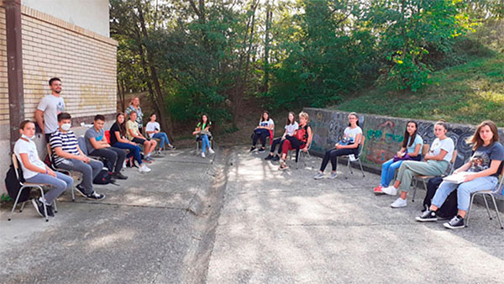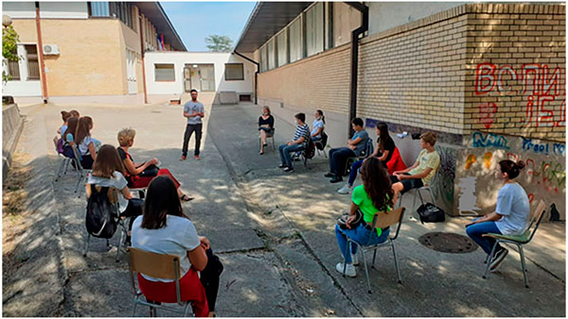

# 15. септембар 2020. године

Одржана седница Наставничког већа.

# 15. септембар 2020. године

Уна Минић, ученица шестог разреда, освојила је прво место на Општинском такмичењу у стрељаштву на отвореном.

# 1. септембар 2020. године

Почела је школска 2020/2021. година. У овој школској години ОШ „Десанка Максимовић“ организовала је наставу уз поштовање свих прописаних епидемиолошких мера, како би се ученици и запослени заштитили од вируса COVID-19. У Матичној школи настава се реализује у четири смене, са часовима у трајању од 30 минута, док се на терену настава реализује са часовима од 45 минута, у једној смени. Матична школа има и два продужена боравка. У овој школској години не реализује се кабинетска настава у Матичној школи, због поштовања епидемилошких мера. Матична школа, као и школа у Враћевшници имају кухињу.